2018年4月21日 星期六 晴 22～30℃

益阳大通湖200MWp渔光互补发电项目

二期100MWp渔光互补发电项目情况说明：

* + - * 31/32区箱变、逆变设备接线6人；
      * 36区箱变平台绑筋5人；
      * 38区立柱焊接2人，支架支架安装16人；组件安装14人
      * 44区支架安装7人；
      * 74区基础管桩打桩，桩机1台，钩机1台，测量3人，工人2人；
      * 75-2区支架安装20人；立柱焊接4人
      * 76区支架安装7人；
      * 77区1\*4mm2电缆铺设7人；
      * 78区组件安装16人；
      * 81区组件安装7人；
      * 82区立柱焊接3人；支架安装7人；
* 验收44区支架，存在问题：个别组间落差超过2cm，有3处檩条连接处高低不平，角度符合设计要求，以上问题已通知施工方整改，整改后方可进行下道工序。

二期现场共人126施工。

图片如下：

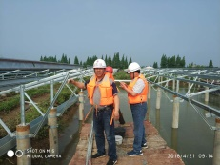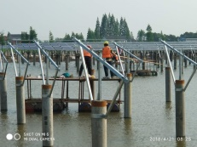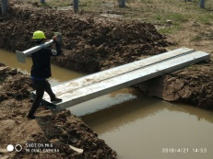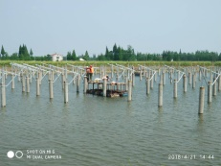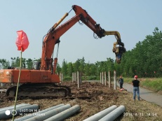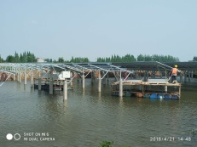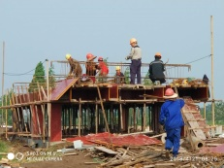

现场人员：张海龙、苏振峰、仵升靓。